Alcor Comet Q788L szoftver frissítése

Távolítsa el a készüléket a számítógépről.
Csomagolja ki a tömörített fájlokat (Alcor_Comet_Q788L_drivers.rar)
Nyissa meg a Driver_Auto_Installer_v1.1236.00 mappát
Kattintson kétszer az Install.bat fájlra
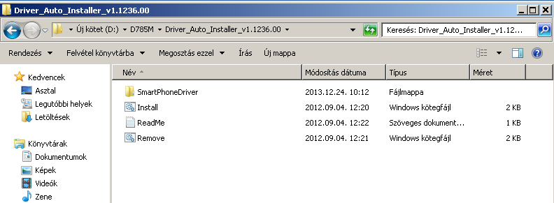
A felugró kérdésekre válassza a „Telepítem az illesztő programot” lehetőséget.
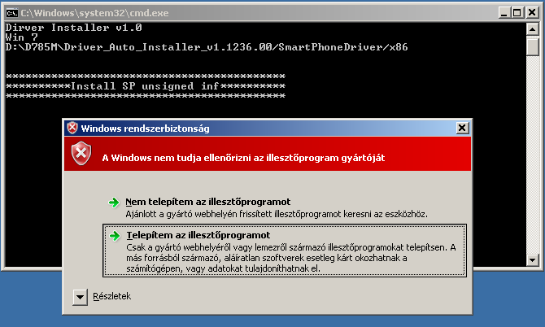

A fenti kérdés a telepítés folyamán összesen négyszer fog megjelenni.
A driver telepítés végén nyomjon meg egy gombot, és az ablak bezárul.
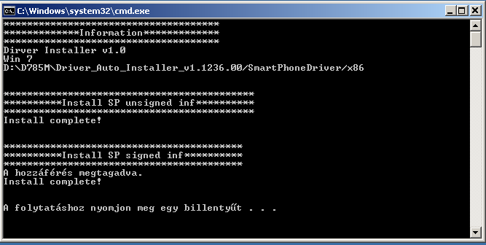

A frissítés menete:
Csomagolja ki a SP_Flash_Tool_exe_Windows_v5.1452.00.000.zip fájlt valamint a firmware fáljt.
Nyissa meg, indítsa el a Flash_tool alkalmazást.
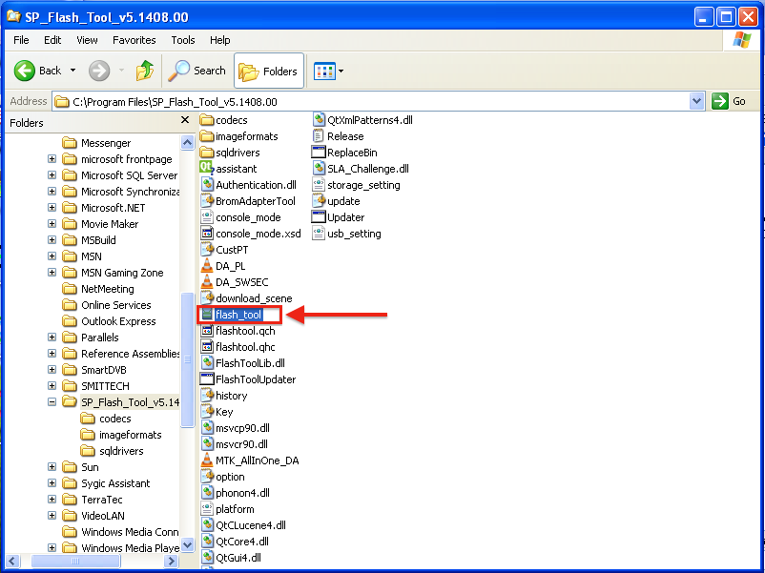
Nyomja meg a Scatter-loading gombot.
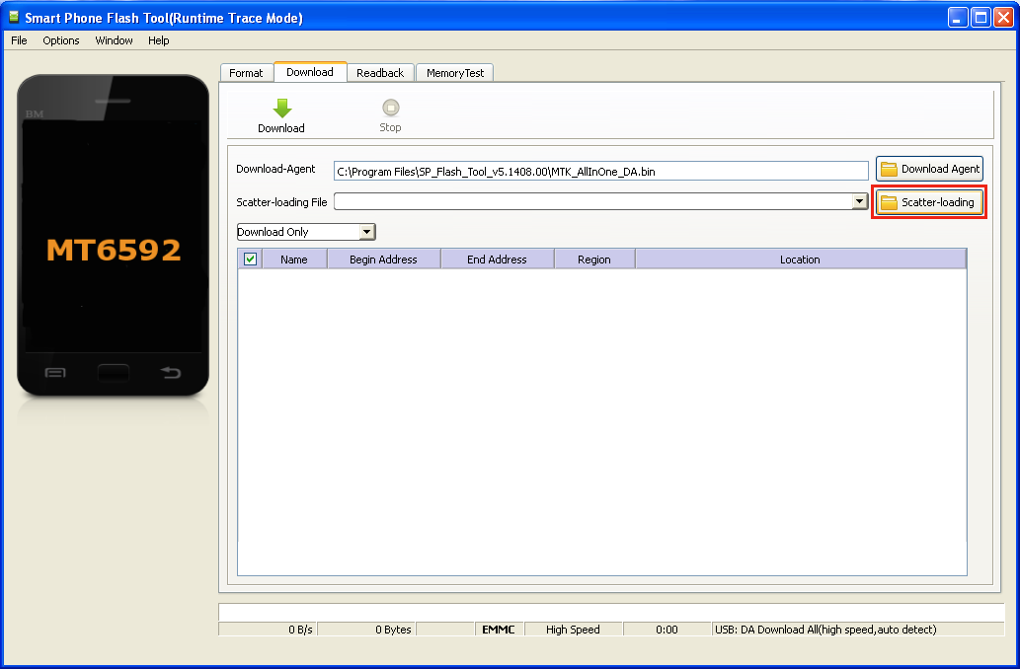

A kicsomagolt firmware mappában jelölje ki a MT6735_Android_scatter.txt fájlt, majd nyomja meg a megnyitás gombot.

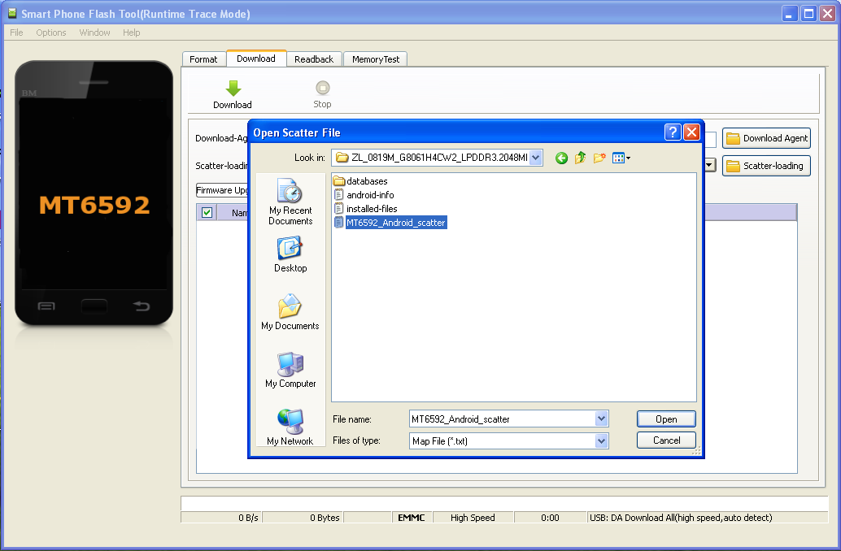
A lenyíló listából válassza a „Firmware upgrade” lehetőséget.
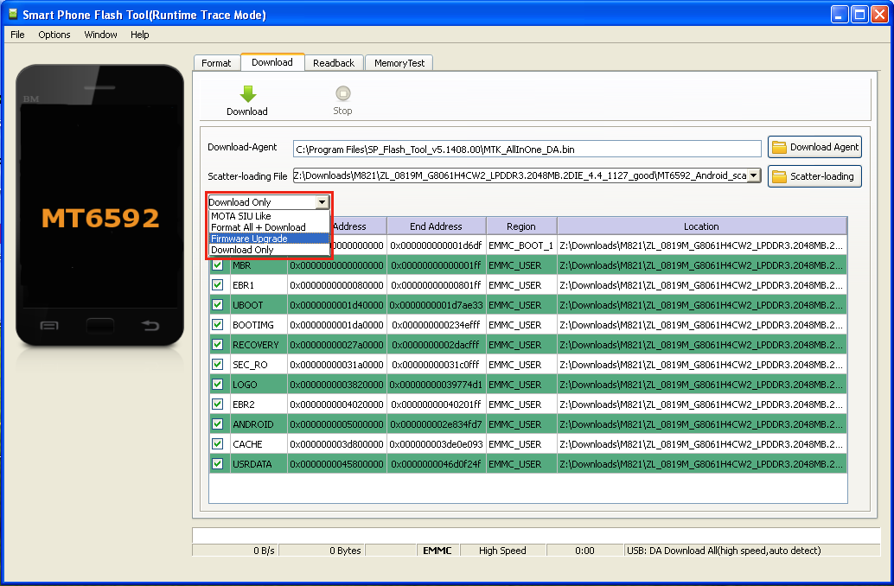
Nyomja meg a „Download” gombot (vagy a Ctrl+D billentyűkombinációt) a frissítés indításához.
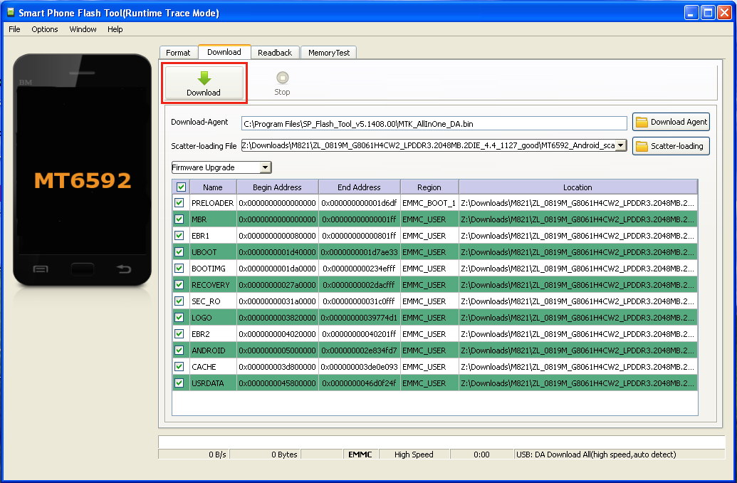
A készüléket kapcsolja ki, majd a Vol- gombot folyamatosan nyomva tartva csatlakoztassa a számítógéphez.
Ekkor a számítógép felismeri, és a frissítés folyamata elindul.
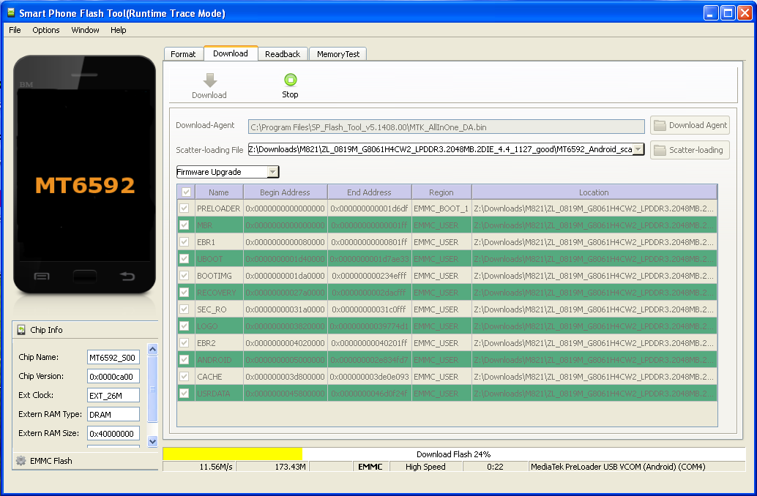
A sikeres frissítést a kis felugró ablakban megjelenő zöld pipa jelzi.
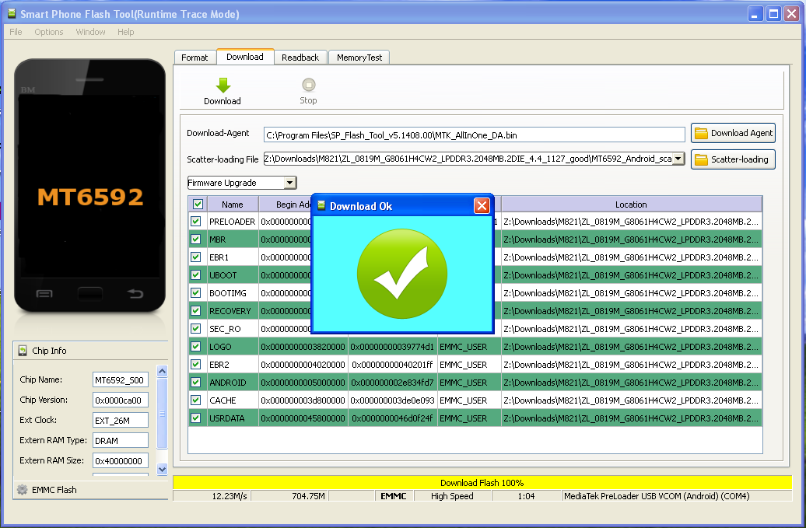
Válassza le a számítógépről a készüléket, és indítsa újra a frissítés befejezéséhez.

